Giưới thiệu cuốn sách Đắc Nhân Tâm cuốn
Nhắc đến cuốn sách Đắc Nhân Tâm, chắc hẳn ai trong chúng ta cũng đã một lần được đọc qua và nghe đến cái tên này. Đến bây giờ, nó đã trở thành một cuốn sách kinh điển trong việc dạy làm người với nhiều bài học sâu sắc và ý nghĩa.
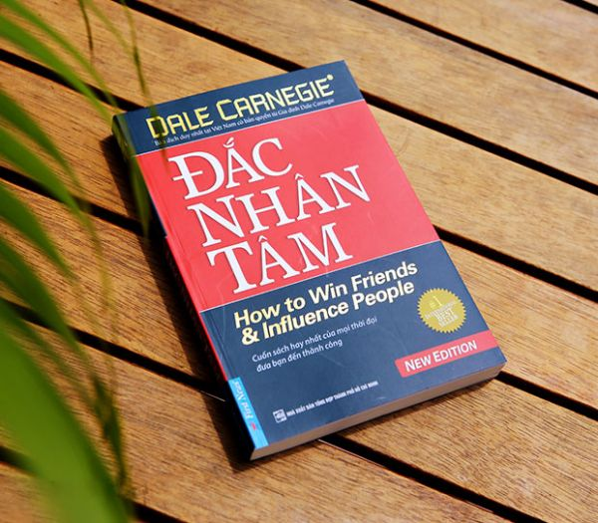

Cuốn sách được tác giả Dale Carnegie ra mắt lần đầu vào năm 1937, tuy nhiên không vì thế mà nội dung của cuốn sách trở nên lỗi thời, cho đến tận bây giờ, những bài học và triết lý trong sách vẫn còn được áp dụng rất nhiều trong cuộc sống ngày nay, đơn giản vì nó được tác giả đúc kết qua những nghiên cứu và khám phá về ngành tâm lý học của con người.
Dù cho cuốn sách Đắc Nhân Tâm này đã được tái bản rất nhiều lần, nhưng cho đến nay qua bao nhiêu thế hệ người đọc, nó vẫn luôn là cuốn sách thu hút được lượng người đọc đông đảo bởi giá trị nội dung vẫn luôn còn mãi với thời gian.
Nhắc thêm một chút về tác giả Dale Carnegie, ông là một chuyên gia tâm lý, một nhà ngoại giao, chính trị và là giảng viên người Mỹ rất nổi tiếng của thế kỷ trước. Ông thường xuyên chia sẻ các bí quyết, kinh nghiệm thành công của mình đến tất cả mọi người cho bằng việc cho ra mắt các cuốn sách với chủ đề dạy làm người và kĩ năng sống được nhiều người đón nhận.
Đối với cuốn sách Đắc Nhân Tâm này được chia làm 4 phần. Mỗi phần trong cuốn sách sẽ tương ứng với một bài học và các bí quyết khác nhau.
Phần 1 nói về nghệ thuật ứng xử căn bản của mỗi con người, bao gồm những bí quyết, kinh nghiệm và cả các bài học về việc đối nhân xử thế trong các mối quan hệ xã hội mà bạn nên lưu tâm đến.
Phần 2 của cuốn sách sẽ hướng dẫn cho bạn những bí quyết hữu ích trong việc tạo ra sự thiện cảm đối với người đối diện, nhờ đó giúp cho những người xung quanh luôn yêu quý và trân trọng tình cảm của bạn hơn.
Phần 3 được xem là một phần rất quan trọng và sẽ đem lại cho bạn rất nhiều bài học bổ ích nhất liên quan đến lĩnh vực tâm lý học, đó là chỉ cho bạn các phương pháp và bí quyết giúp bạn và những người khác có chung về suy nghĩ và quan điểm trong cuộc sống.
Phần 4, phần cuối cùng của cuốn sách Đắc nhân tâm, tác giả sẽ bày cho bạn những cách để chuyển hóa cảm xúc và suy nghĩ của một người khác từ tiêu cực chuyển thành tích cực mà không để xảy ra sự hận thù hay oán trách, dù cho đây không phải là một việc làm đơn giản chút nào.
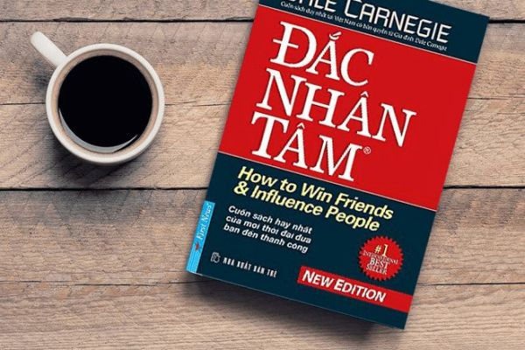
Ngoài ra, đan xen trong cuốn sách Đắc nhân tâm này, tác giả còn đưa ra rất nhiều những bài học về ứng xử rất hay và thiết thực. Mức độ của những bài học, bí quyết được tác giả nâng lên từ dễ dàng cho đến khó khăn, tuy nhiên không phải là không thực hiện được. Quan trọng là nằm ở sự quyết tâm, cố gắng và kiên trì của bạn trong việc vận dụng và học hỏi những bài học này để có thể đạt được những thành công nhất định trong việc thu phục lòng người.
Chắc chắn một điều rằng, nếu bạn dành nhiều thời gian và trí tuệ để làm theo từng bước của những bài học này, thì trong tương lai bạn sẽ dễ dàng đạt được nhiều thành công trong giao tiếp, trong cuộc sống hàng ngày và quan trọng hơn là trong sự nghiệp công việc của bạn. Các bài học được hướng dẫn trong cuốn sách đều rất thực tế và gần gũi với cuộc sống đời thường của mỗi chúng ta, nên sẽ không gây ra bất kỳ những khó khăn, lạ lẫm nào cho những người lần đầu biết đến cuốn sách Đắc nhân tâm này.
Cuốn sách Đắc Nhân Tâm ngoài việc dạy cho chúng ta những cách kỹ năng giao tiếp và bí quyết để thành công, thì nó còn giúp cho chúng ta cách đề phòng và giải quyết những khúc mắc, hiểu lầm từ nhỏ nhặt cho đến nghiêm trong trong vấn đề giao tiếp và ứng xử một cách chuyên nghiệp và tinh tế nhất trong bất kỳ tình huống và trường hợp nào.
Chính vì những bài học này được áp dụng trong hầu hết các trường hợp nên tác giả đã phải nhấn mạnh rất nhiều lần về điều này, đó là nên giải quyết và xử lý mọi tình huống bằng chính xuất sự thiện chí và lòng chân thành từ bên trong mỗi chúng ta. Lời nhắc nhở này được tác giả nói đến từ hàng chục năm về trước nhưng cho đến nay nó vẫn rất chính xác và hợp lý.
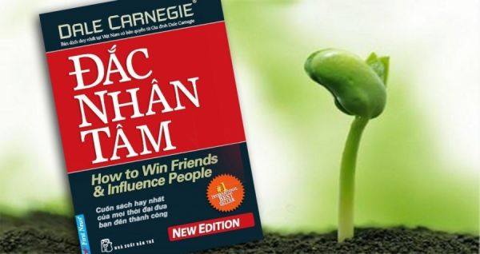
Quan trọng hơn cả, giá trị cốt lõi mà Dale Carnegie muốn gửi gắm tới tất cả mọi người vẫn luôn được truyền dạy qua các thế hệ trong việc thu phục được lòng người. Tác giả đã rất am hiểu và tinh tế trong việc kết hợp nhiều nền tảng kiến thức nhau từ tâm lý học cho đến cuộc sống thực tế và khả năng quan sát nhạy bén, để đúc kết ra những bài học xương máu có giá trị lâu dài cho đến tận bây giờ.
Với Đắc Nhân Tâm, tác giả chú trọng nhiều và vấn đề giao tiếp và xem nó như là một nghệ thuật, mà trong đó người giao tiếp chính là một người nghệ sĩ đang biểu diễn tác phẩm nghệ thuật của mình.
Tuy cuốn sách này rất được lòng của người đọc nhưng vẫn có nhiều người lên tiếng chỉ trích, cho rằng cuốn sách này đã lạm dụng sự tính toán, ý đồ trong từng hành vi giao tiếp. Tất nhiên là tùy vào suy nghĩ của mỗi người, nếu bạn không tin tưởng lắm vào những bài học trong cuốn sách Đắc nhân tâm này, thì đây vẫn là cuốn sách bạn nên đọc thử qua vì chúng sẽ giúp bạn hiểu rõ hơn về tâm lý học của con người.
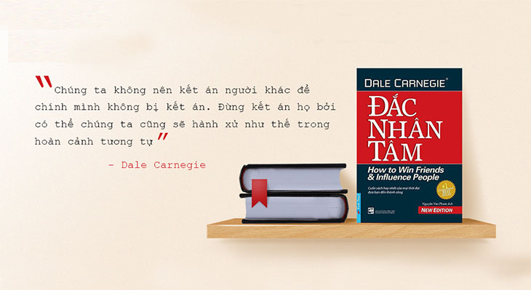
Trong quan hệ giao tiếp hàng ngày, việc bạn hiểu rõ chính mình cũng như đối tượng giao tiếp với mình sẽ giúp ích rất nhiều trong mọi mối quan hệ. Trong cuốn sách này, tác giả cũng đã đề cập đến một nguyên tắc rất quan trọng trong giao tiếp đó là “Không chỉ trích, không lên án, không than phiền”. Nguyên tắc này được Dale minh chứng cụ thể thông qua các câu chuyện về các doanh nhân, vĩ nhân rất nổi tiếng, và tất nhiên là họ đã rất thành công, được tác giả diễn giả và phân tích rất dễ hiểu và gần gũi đối với người đọc.

Sơ đồ tư duy Mindmap tóm lược nội dung cuốn sách Đắc Nhân Tâm
Một tóm tắt quá tuyệt vời sử dụng ứng dụng Sơ đồ tư duy (Mindmap), giúp bạn nắm rõ nội dung của cuốn sách Đắc Nhân Tâm trong thời gian ngắn.
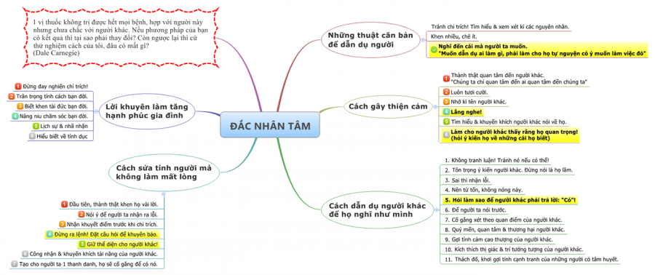
Cick vào hình để xem file lớn hơn nhé!
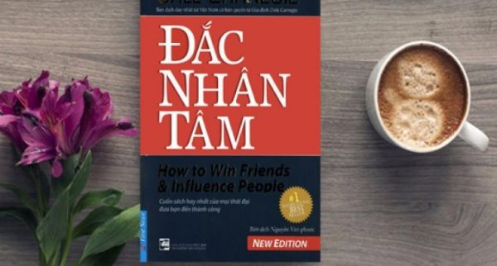

Cuốn sách Đắc nhân tâm này tuy được xếp vào thể loại sách kỹ năng nhưng bên trong đó, tác giả cũng nói đến rất nhiều về những quy chuẩn đạo đức, cách kết nối tình cảm yêu và sự tin cậy lẫn nhau trong cách đối nhân xử thế, để góp phần tạo nên sự thành công riêng cho mỗi con người. Nếu bạn đang tìm kiếm một cuốn sách giúp mình phát triển các mối quan hệ từ việc phát triển bản thân, Đắc Nhân Tâm chắc chắn là sự lựa chọn được ưu tiên nhất. Chúc bạn có được những kiến thức bổ ích từ những trang sách tuyệt vời này!

